Guerilla-Gärtnern für Anfänger: Anleitung zum Samenbomben bauen
Inhalt
1. Das Saatgut auswählen
2. Zutaten zusammentragen
3. Mischen, Wässern, Kneten
4. Kugeln formen
5. Die Samenbomben sind fertig!
6. So benutzt man die Samenbomben

1. Das Saatgut auswählen
Als erstes muss man sich um das Saatgut kümmern, was in die Samenbomben eingearbeitet werden soll. Es sollten einheimische Pflanzen sein, die das lokale Ökosystem nicht schädigen. Es sollten auch Pflanzen sein, die bei Frost komplett absterben. Sonnenblumen, Ringelblumen, Studenten, Jungfer im Grünen – im Grunde kann man auch in der Saison einheimisches Saatgut sammeln (immer ein Papiertütchen dafür in der Handtasche haben!) und es im Frühling zu Samenbomben verarbeiten. Kühne Guerilla-Gärtner*innen verarbeiten nicht nur Blumensamen, sondern auch das ein oder andere Gemüse!
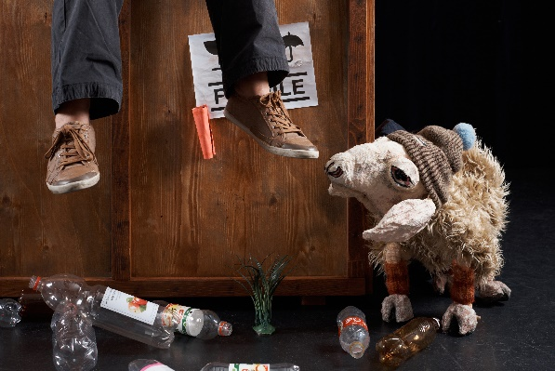
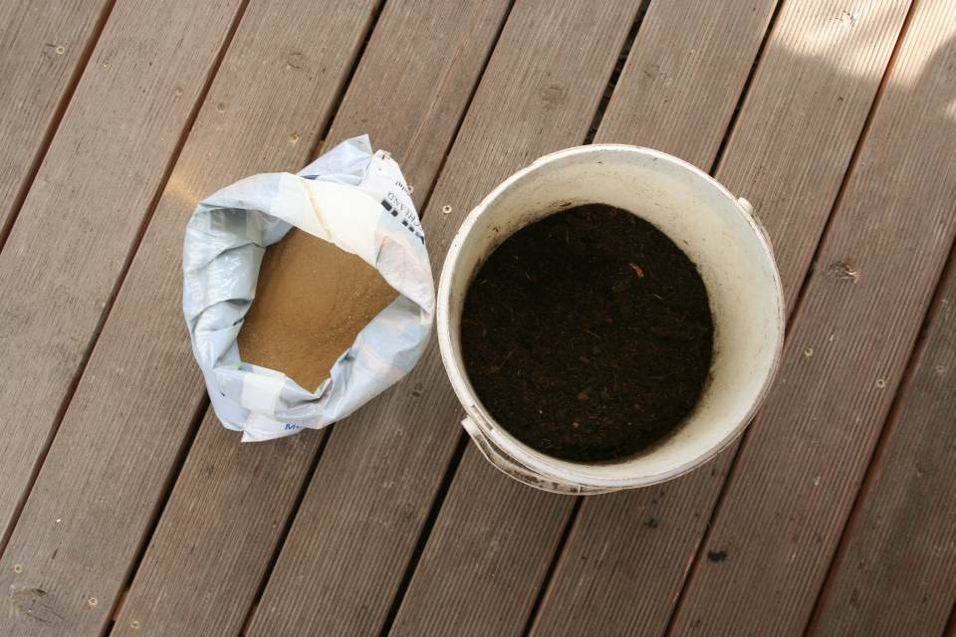

2. Zutaten zusammentragen
Man braucht zur Samenbombenproduktion:
Blumenerde – etwa 2 Teile
Lehmpulver – etwa 1 Teil
Kompost – etwa 1 Teil
etwas Wasser nach Gefühl
die Saatgutmischung – nicht zu viel – auch ca. 1 Teil
Das Lehmpulver kann man durch Lehm aus der Erde ersetzen. Lehmpulver gibts beim Öko-Baubetrieb / Lehmputz geht super oder im gut sortierten Baumarkt. Man braucht davon nicht viel, ein kleines Eimerchen reicht völlig!

3. Mischen, Wässern, Kneten
Jetzt wird es interessant für alle, die schwarze Ränder unter den Fingernägeln gut finden:
Alle Zutaten – Lehm, Blumenerde, Samenmischung und Kompost werden trocken (!) gut durchmischt. Alles muss gleichmässig verteilt werden, damit das nachher auch alles zusammenhält. Wenn alles durchmischt ist, kommt das Wasser ins Spiel.
Man gießt in kleinen Portionen Wasser in die Trockenmischung. Kleine Portionen deshalb, weil die Masse nicht zu nass und nicht zu trocken werden darf. Ist sie zu naß, läuft sie auseinander und es lassen sich keine Kugeln formen. Ist sie zu trocken, fallen die Kugeln wieder auseinander.
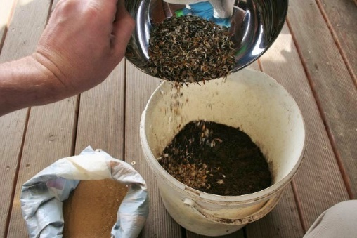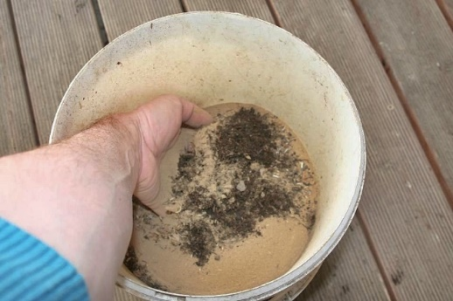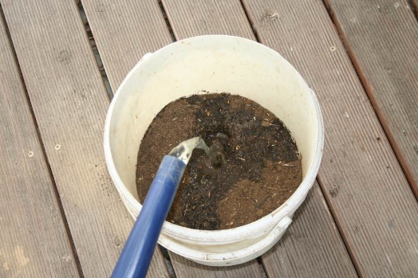
Ich gieße immer erst eine kleine Menge Wasser in die Mischung und knete alles durch. Dann lässt man die Masse eine Weile ruhen (der Lehm braucht eine Weile, um sich mit Wasser vollzusaugen). Immer wieder kneten und immer wieder versuchen, Kugeln zu formen. Wenn die Kugeln ohne Probleme zusammenhalten und sich gut formen lassen, hat man die richtige Menge Wasser. Wird die Masse matschig, muss man Lehm oder Erde nachgeben. Ist es zu trocken, einfach Wasser zugeben. Die richtige Konsistenz der Masse würde ich als “teigig” bezeichnen.

4. Kugeln formen
Man nimmt eine kleine Menge der teigartigen Masse in die Hand und rollt sie zwischen den Handflächen und drückt sie anschließend zwischen den Fingern zusammen. Dadurch entstehen kleine Kugeln (ca. 1,5 cm Durchmesser), die ideal für den angedachten Einsatzzweck sind. Fertig sehen die kleinen Kugeln fast so aus wie die Dinger, die die Mistkäfer durch die Prärie rollen – sie duften aber besser.
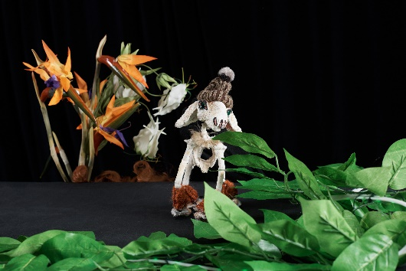
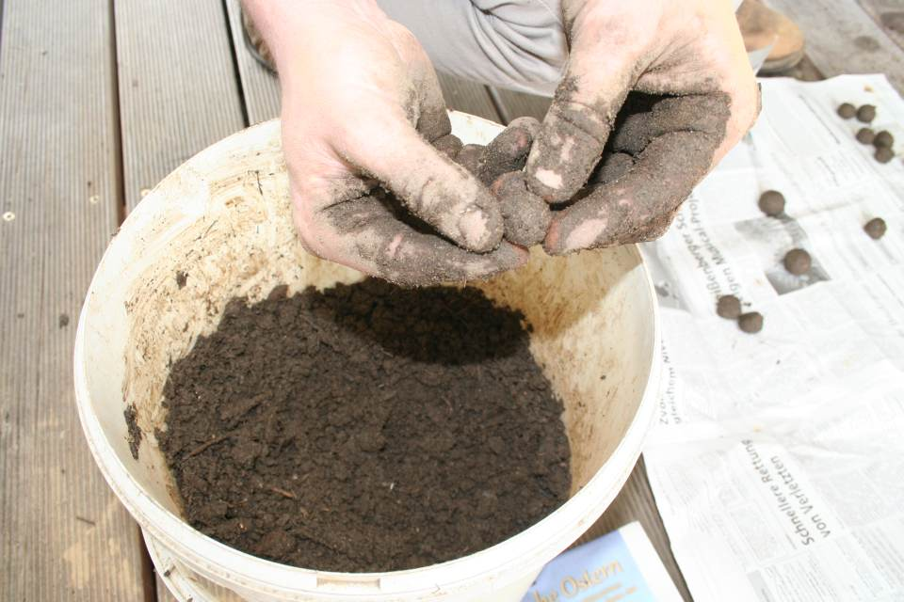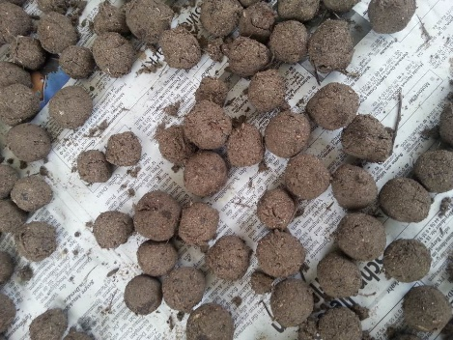
Nun sollen die Kugeln recht zügig trocknen. Wenn sie zu langsam trocknen, kann das Saatgut bereits beginnen zu keimen und wenn sie zu schnell trocknen, können sie reißen und auseinander fallen. Das wäre auch nicht so gut. Ein luftiger Ort mit etwas Windbewegung und ein bis zwei sonnige Tage sind ideal!

5. Die Samenbomben sind fertig!
Da liegen sie (ca.2-3 Tage später) – knochentrocken, fest und kugelrund – die Samenbomben sind fertig. Sobald sie durchgetrocknet sind, können sie auch schon verwendet werden!
Jetzt kann man die kleinen Kugeln verpacken – ich verstaue sie gerne in Frühstücktstütchen. Diese Tütchen sind aus Papier, sehr günstig und einfach zu recyceln. Und man kann schöne Bilder draufmalen oder einen Stempel draufdrucken und somit die Samenbomben personalisieren (z.B. zum Verschenken ).

6. So benutzt man die Samenbomben
Mit einem laut ausgerufenen “HUIIIIIII” oder auch mit einem leise, nur für sich selbst gedachten “Nimm das, du kahle Stelle in der Landschaft!” wird eine solche Samenbombe entweder in hohem Bogen geworfen oder behutsam auf einer unbewachsenen Stelle Erdboden platziert – da, wo in einigen Monaten Blüten und viel Grün sprießen sollen. Perfekt eignen sich Stellen, die etwas Regen abbekommen und wo weit und breit kein Rasenmäher oder Unkrautzupfer in Sicht ist. Verantwortungsvolle Guerilla-Gärtner*innen schauen ab und zu nach ihren Zöglingen und sind auch immer mit einer kleinen Gießkanne (Mineralwasserflasche) bewaffnet, um nötigenfalls bewässernd nachzuhelfen.
Noch ein Hinweis: Guerilla-Gärtnern hat immer auch den Hauch von etwas Illegalem an sich. Und so ist das leider auch. Theoretisch darf man diese kleinen Kugeln nur dafür verwenden, um den privaten Garten zu verschönern. Aber wer kann schon verhindern, dass auch auf fremden Boden die ein oder andere Kugel aus der Handtasche kullert.

